МБОУ «Чувашско-Чебоксарская средняя общеобразовательная школа Новошешминского муниципального района РТ»

План-конспект
урока по математике в 6 классе на тему
«Длина окружности и площадь круга»

Выполнил: Моляков С.В.,
учитель математики и
информатики 2 кв. категории.

2012/2013 учебный год
Урок математики в 6 классе.
Учебник: « Математика 6 класс», авт.-Виленкин Н.Я. и др.-М.:МНЕМОЗИНА, 2009г.
Тема: Длина окружности и площадь круга.
Цели урока:
- Вспомнить понятия окружности, круга и их элементов, изучить формулу длины окружности, применять ее при решении задач, получать значение числа $π$ в ходе выполнения практической работы;
- развивать познавательный интерес учащихся, познакомить их с историческим материалом;
- прививать учащимся навык самостоятельности в работе, учить трудолюбию, аккуратности.

Оборудование: циркуль, карандаши, таблицы, индикаторы настроения, картинки, картонные кружки разных размеров, нитка.

Ход урока.
1.Организационный момент.

Ребята, послушайте, какая тишина!
Это в школе начались уроки.
Мы не будем тратить время зря,
И приступим все к работе.

2. Мотивация урока.

Ребята, какие геометрические фигуры мы изучили? (Прямоугольник, треугольник, квадрат...)
В канун нового года принято украшать елку и мы с вами будем этим сегодня заниматься. Но елка наша будет непростая, а математическая.
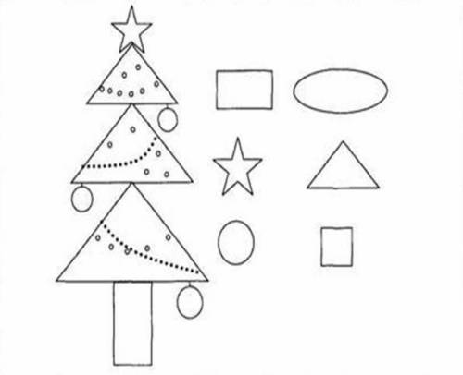

Какие фигуры мы с вами не изучали еще? Попробуйте отгадать загадку.

Нет углов у меня,
И похож на блюдце я,
На тарелку и на крышку,
На кольцо, на колесо.
Кто же я такой, друзья? (Круг)

У круга есть одна подруга,
Знакома всем ее наружность!
Она идет по краю круга
И называется -…(окружность)

Да, именно эти фигуры нам понадобятся сегодня для нашей математической елки.

3. Изучение нового материала.

Выходит девочка с моделью окружности (с ней в паре работает мальчик, который с места задает вопросы):
- А я – окружность. Внутри меня есть точка непростая.
Зовется центром, от точек всех моих он равноудален.
- В каких же отношеньях ты с прямой? - Смотря с какой.
Внутри меня, ее отрезок хордою зовут.
Чем ближе к центру, тем она длинней.
- Что будет, если хорда через центр пройдет?
- О!!! Ее диаметром геометр назовет.
- А сколько у тебя диаметров? - Ох, много…
Их бесконечность, выражаясь строго.
При том, заметьте, что из них любой
Всегда есть радиус двойной. - А радиус?
- То всякая прямая, что к центру тянется, его соединяя
С любой из точек, мне принадлежащих,
Точнее, на окружности лежащих.

Из истории.
Недаром древние греки считали окружность совершеннейшей и «самой круглой» фигурой. И в наши дни в некоторых ситуациях, когда хотят дать особую оценку, используют слово «круглый», которое считается синонимом слова «полнейший»: круглый отличник, круглый сирота и т.п.
Также считают и колесо – одно из самых замечательных изобретений человека.
Наверное, весь секрет кроется в свойствах удивительной линии – окружности.

Давайте сделаем вывод и «соберем» разбежавшиеся правила.

Начало:
Окружность – замкнутая линия без самопересечений…
Круг – это часть плоскости,…
Радиус – это отрезок, соединяющий…
Диаметр – это отрезок, соединяющий…
Хорда - это отрезок, соединяющий…
Диаметр – это хорда,…

Конец:
…все точки которой находятся на одинаковом расстоянии от центра.
…ограниченная окружностью.
…две точки окружности.
…проходящая через центр.
…соединяющий центр окружности с любой точкой на окружности.
…две точки окружности и проходящий через центр.

Назвать радиус, центр, диаметр, хорду окружности, изображенные на рисунке.

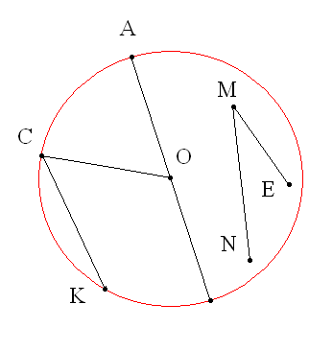
- Что изображено красным цветом? (Окружность)
- Что можно вырезать из бумаги? (Круг)
- А какая связь между ними?

Историческая справка.

Окружность – самая простая кривая линия. Радиус – происходит от латинского слова «радиус» - «спица колеса». Хорда – греческое слово и переводится – «струна». Диаметр – «диаметрос» - тоже греческое слово, переводится – «поперечник».

Скажите, а с помощью какого инструмента мы можем построить окружность?

Загадка
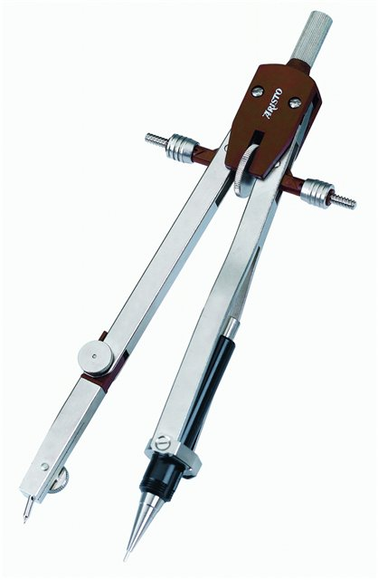
Танцевальное движенье
Совершеннейшей ноги
И круги, круги, круги
Вызывают восхищенье.
Балерина создавала
Точный круг в один момент,
Подивился ей немало
Достославный геометр.
О прекрасной балерине
Вспоминал частенько он
Не по этой ли причине
... был изобретён.

(Циркуль)

Из истории возникновения циркуля.

Циркуль от латинского слова “circulus” - круг, окружность (“circa” - вокруг, кругом, то есть цирк – это круг)
Сейчас уже нельзя сказать, кто именно изобрел этот инструмент - история не сохранила для нас его имя, но легенды Древней Греции приписывают авторство Талосу, племяннику знаменитого Дедала, первого «воздухоплавателя» древности. История циркуля насчитывает уже несколько тысяч лет - судя по сохранившимся начерченным кругам, инструмент был знаком еще вавилонянам и ассирийцам (II - I века до нашей эры). На территории Франции, в галльском кургане был найден железный циркуль (I век нашей эры), во время раскопок в Помпеях было найдено много древнеримских бронзовых циркулей.

Давайте вместе построим несколько шариков для нашей математической елочки, радиусы которых равны 2см, 4см и 5см 5мм. Разукрасьте их.

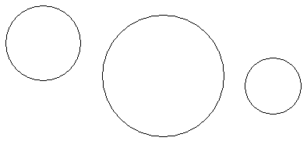
Постройте на каждом из них радиус и диаметр. Измерьте, чему равен диаметр каждого шарика. Какой можно сделать вывод?
правильно, длина диаметра в 2 раза больше радиуса. Если обозначить r – радиус, а d – диаметр, тогда: d=2 r.

Я тоже для вас приготовила елочные шарики (картонные кружочки разных радиусов разных цветов, по 3 на одну парту).
Давайте измерим длину каждой окружности. В чем трудность? Да, к сожалению, специального прибора для измерения длины окружности нет. Но и это не останавливало человека. Предложите свой способ измерения длины окружности (обсуждение в группах).
Еще древние греки умели находить длину окружности по формуле
С = π d или С = 2πr , где d - диаметр окружности, а - радиус окружности.
А что это за число π?

4. Первичное закрепление нового материала.
Рассмотрим на практической работе один из способов нахождения числа $π$.
Если «опоясать» окружность ниткой, а затем ее «распрямить», то длина нитки будет приблизительно равна длине окружности. У вас имеются 3 круга различных диаметров. Измерьте длину окружности и диаметр каждого и найдите отношение длины к диаметру окружности. Результаты измерений заносятся в таблицу:

№ опыта | Длина окружности (С) | Диаметр (d) | Значение π =С: d
1
2
3

Если измерения выполнены достаточно точно, то у всех должно получиться значение π приблизительно равное 3,1-3,2.
Из истории.
Еще в древности людям были известны многие геометрические фигуры, в том числе окружность и круг. Об этом свидетельствуют археологические раскопки. Еще тогда приходилось решать задачи на вычисление длины окружности. Сейчас известно, что значением числа π в разные времена считали различные числа. Так, в Древнем Египте (ок. 3500 лет назад) считали π = 3,16; древние римляне полагали, что π= 3,12. Все эти значения были определены опытным путем. Великий ученый Древней Греции Архимед определил, что значение π находится в следующих пределах 3$\frac{\text{10}}{\text{71}}$<π<3$\frac{1}{7}$. Легенда гласит, что когда древнегреческий город Сиракузы, где жил в своё время Архимед, захватили римляне, учёный, занимаясь научными исследованиями, чертил окружности на песке. Солдату, который пришёл убить его, он воскликнул: “Убей меня, но не тронь моих кругов”.
С помощью современных электронно – вычислительных машин число «пи» было вычислено точностью до миллиона знаков после запятой. Для обозначения частного от деления длины окружности на диаметр впервые букву π использовал английский математик Джонс в 1706 г., но общепринятым это обозначение стало благодаря работам великого математика Эйлера. Он вычислил для числа я 153 десятичных знака.

Для закрепления в памяти рационального выражения π – числа Архимеда (π =22/7) - может оказаться полезной шутка из учебника Магницкого:
Двадцать две совы скучали
На больших сухих суках.
Двадцать две совы мечтали
О семи больших мышах,
О мышах довольно юрких
В аккуратных серых шкурках.
Слюнки капали с усов
У огромных серых сов.

Его значение 3, 14159265358…

Желающим запомнить поможет мнемоника - придумывание стихотворных, легко запоминающихся фраз, число букв, в каждом слове которых указывает соответствующую цифру.

Мнемонические правила

Чтобы нам не ошибаться,
Надо правильно прочесть:
Три, четырнадцать, пятнадцать,
Девяносто два и шесть.

Надо только постараться
И запомнить всё как есть:
Три, четырнадцать, пятнадцать,
Девяносто два и шесть.

Три, четырнадцать, пятнадцать,
Девять, два, шесть, пять, три, пять.
Чтоб наукой заниматься,
Это каждый должен знать.

Можно просто постараться
И почаще повторять:
«Три, четырнадцать, пятнадцать,
Девять, двадцать шесть и пять».

5.Самостоятельная работа.
К нам на нашу математическую елочку пришли Колобок, Снеговик. Давайте их нарисуем и вычислим с помощью формулы С = 2πr длину окружности.

1) Рисуем колобка, окружность радиусом 4 см и разукрашиваем цветными карандашами.



2)Рисуем снеговика, радиусы окружностей которого 3 см, 4,5 см и 6 см. Затем разукрашиваем.



Из истории.
Неофициальный праздник «День числа Пи» отмечается 14 марта, которое в американском формате дат (месяц/день) записывается как 3.14, что соответствует приближённому значению числа π.
Ещё одной датой, связанной с числом π, является 22 июля, которое называется «Днём приближённого числа Пи» (англ. Pi Approximation Day), так как в европейском формате дат этот день записывается как 22/7, а значение этой дроби является приближённым значением числа π.

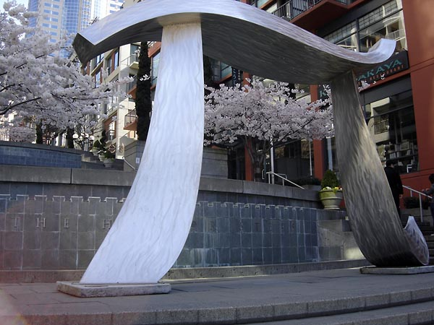

Памятник числу «пи» на ступенях перед зданием Музея искусств в Сиэтле.

6. Итоги урока.
Д/з.
№868; №873 из учебника.
Задача: Ученики организовали соревнования по фигурному катанию на велосипедах. В этих соревнованиях нужно было проехать четыре круга по окружности радиусом 3 м. Какое расстояние проехали велосипедисты в этом виде фигурного катания?
Творческое задание: по возможности придумать стихотворную фразу для запоминания числа π.

Рефлексия.
1. С какой геометрической фигурой мы познакомились?
2. Что надо знать, чтобы построить окружность?
3. С помощью какого инструмента мы ее строим?
4. Чему равно число π?
5. Что нового, интересного узнали?
6. Что понравилось?

Наша математическая елка украшена, гости в сборе. Осталось только поздравить вас с наступающим Новым Годом.

Пусть Новый год вам принесет
Со снегом - смех,
С морозом - бодрость,
В делах успех,
А в духе - твердость.
Пусть все заветное свершится
И, пересилив даль дорог,
Надежда в дверь к вам постучится
И тихо ступит на порог.

Удачи вам!
Спасибо за урок!



